**DragonChess**

Тема:

Уебсайт за обучение на шах, за решаване на шах пъзели, новини от света на шаха и други.

Автори:

Красимир Делчев Тухчиев, 15 номер, 8в, krasimirtuhchiev08@gmail.com

Ясен Георгиев Георгиев,28 номер, 8в, [yassen.georgiev.georgiev@gmail.com](mailto:yassen.georgiev.georgiev@gmail.com)

Цели:

● Изработка на функционален сайт с навигация, преведен на два-три езика, с около седем страници и по още за статии, новини, опенинги и други.

● Изработка на функционален шах за двама за един компютър.

● Изработка на функционална пъзел система за сайта и изработка на 10-11 пъзела

Основни дейности и роли:

Краси – изработка на шах за двама и система за пъзели, изработка на 11 пъзела, качване на сайта онлайн, подготвяне на презентация, карта на сайта, превод на сайта

Ясен – изработка на сайта и неговия дизайн(+лого), изработка на страниците и информацията в тях, подготвяне на документация и карта на сайта.

Сложност: ✪✪✪✪✪(труден)

При изработката на шаха имаше много трудности. Първата дойде при правенето на хващането и пускането на фигурите. Липсата на знания по javascript на това ниво и уникалността на проблема бяха причините за двата дни работа, докато не проработи. След това имаше други по-сложни неща, като правилата за движение, калкулиране на атакуваните квадратчета и проверка за мат, но с подобряването на уменията ми задачите изглеждаха по-леки.

В правенето на дизайна Ясен намери пречка в това да разбере как работи css-а, но след един 6-часов туториал, много опити и художествено око, той успя да направи красивия дизайн.

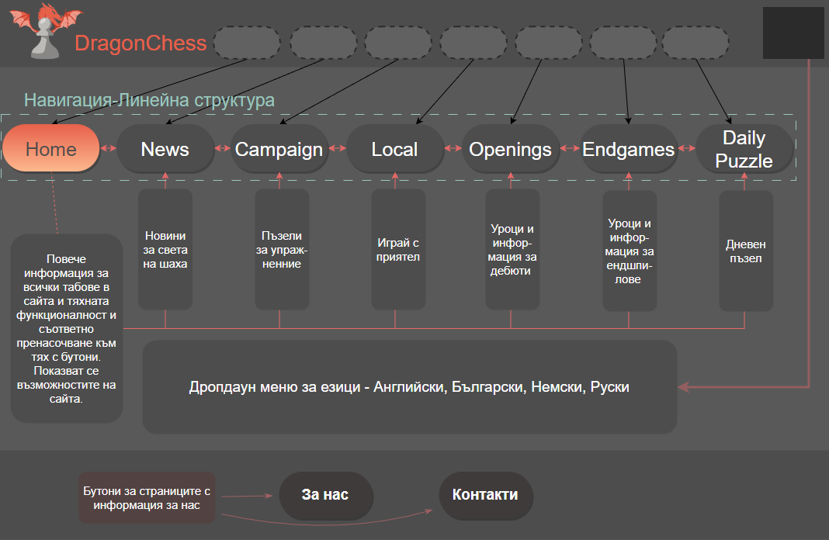Логическо и функционално описание на решението:

**Реализация**

Изработка на пейдж лейаут – навигация фуутър и дизайн

Изработка на шаха за двама и основни функции

Комбиниране на компонентите

Превод на сайт и финални щрихи

Форматиране и въвеждане на информация

Изработка на пъзели

Набиране на информация

Изработка на код за пъзелите

|  |  |  |
| --- | --- | --- |
| Задача | Срок | Изпълнен ли е |
| Изработка на пейдж лейаут – навигация фуутър и дизайн | 1.05 | Да |
| Набиране на информация | 8.05 | Не |
| Форматиране и въвеждане на информация | 15.05 | Да |
| Изработка на шаха за двама и основни функции | 1.05 | Да |
| Изработка на код за пъзелите | 8.05 | Да |
| Изработка на пъзели | 15.05 | Да |
| Комбиниране на компонентите | 22.05 | Да |
| Превод на сайт и финални щрихи | 27.05 | Да |

Източници:

● Youtube

● W3 Schools

● Wikipedia

● Chess.com

Възможност за реализация:

● Онлайн игри на шах

● Обновяване и добавяне на още пъзели

● Закупуване на хост компютър

● Добавяне на още информация